ОТЧЁТ
о проведенных антинаркотических мероприятиях, организованных
учреждениями культуры в МО Павловский район,
МБУ «ДК Новолеушковского СП»»
в __март ________2025года

№ | Наименование сельского поселения | Наименование мероприятия  (краткая информация о мероприятии, скриншот) | Место проведения, ссылки на используемые сайты | Дата, время проведения | Кол-воучастников/просмотров
1 | 2 | 3 | 4 | 5 | 6
 | Новолеушковское СП | "Наркомания. Проблема современного общества" тематическая программа с обзором фильма антинаркотической направленности «Наркотики. Лучшее , что придумал дьявол» в рамках киноакции «Кинематограф против наркотиков» и интерактивом "Шаг в здоровье".  Наркомания остается одной из самых актуальных и разрушительных проблем современного общества. Это заболевание не только влияет на здоровье и благополучие индивидов, но и наносит ущерб социальным структурам и экономике. Особенно важно, что проблема наркозависимости затрагивает молодежь, которая в силу возраста и неопытности легко поддается пагубным привычкам.  В рамках Международного дня борьбы с наркоманией и наркобизнесом 1 марта в Новолеушковском ДК была проведена тематическая программа "Наркомания. Проблема современного общества" с тематическим обзором по фильму антинаркотической направленности «Наркотики. Паутина дьявола» в рамках киноакции «Кинематограф против наркотиков».  Перед началом мероприятия продемонстрированы видеоролики  Важной частью мероприятия стали эксперты, такие как Атаман Новолеушковского хуторского казачьего общества Ралко Владимир Алексеевич и советник директора по воспитанию "Павловского техникума профессиональных технологий" Оксана Сергеевна Булатняя, которые делились своим опытом и мнением о проблемах наркозависимости и путях борьбы с ней.  После просмотра фильма прошла интерактивная программа «Шаг в здоровье», которая направлена на пропаганду здорового образа жизни и профилактику наркозависимости среди молодежи. Участники смогли узнать, какие занятия и увлечения помогут укрепить здоровье и избежать вредных привычек.  Борьба с наркоманией — это не только задача специалистов, но и общая ответственность каждого из нас. Важно поддерживать здоровый образ жизни, общаться с людьми, которые вдохновляют на позитивные изменения, и помнить, что наш выбор может быть примером для других. 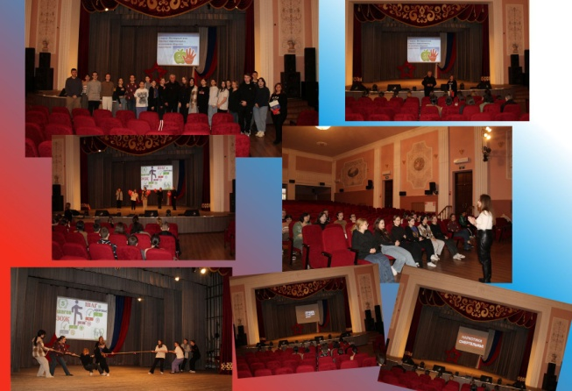  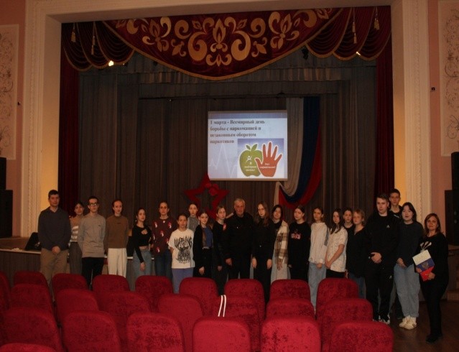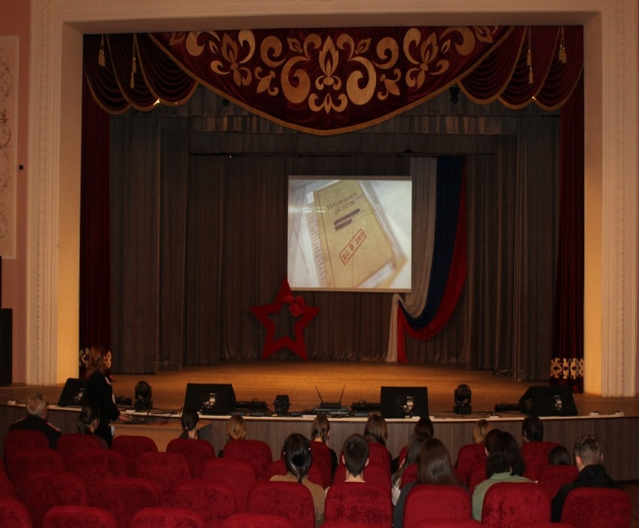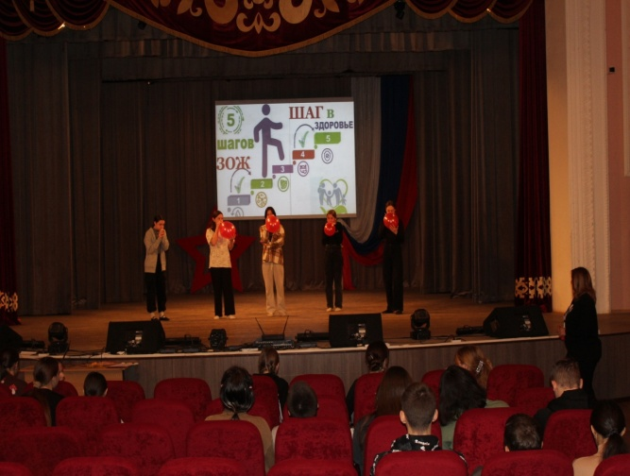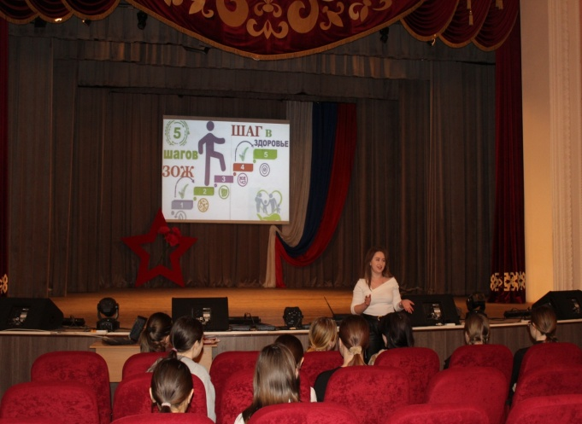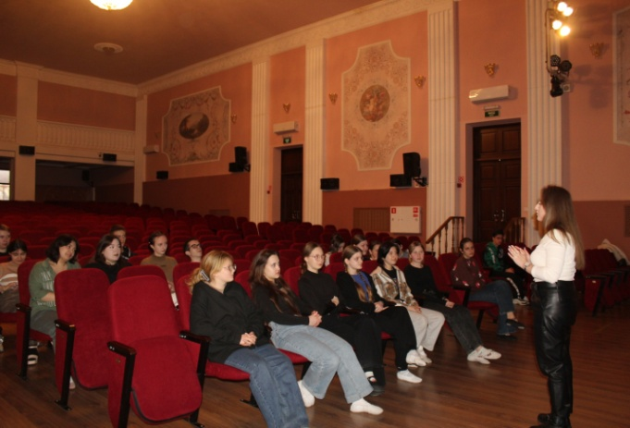 | МБУ «ДК Новолеуушковского СП» https://ok.ru/ndvorets.kultury/topic/157957623123220 | 01.03.2025, 15.00 | 28
 | Новолеушковское СП | "Наркотики. Паутина дьявола"- обзор фильма антинаркотической направленности в рамках краевой киноакции "Кинематограф против наркотиков"  #Антинарко #Кинематографпротивнаркотиков  МИФ О НАРКОТИКАХ: "В жизни всё надо попробовать, в том числе и наркотики"  Часто так говорят люди, заинтересованные в том, чтобы новички решились и продолжали «пробовать» наркотики всю оставшуюся недолгую жизнь.  После пробы наркотиков просто “за компанию” вряд ли вы захотите (и сможете) попробовать что-то другое. Многое, что для вас на самом деле интересно сейчас, после начала употребления наркотиков окажется недоступным.  Кажется, что наркотики, это одна из дверей, которую интересно открыть. На самом деле, эта дверь сама захлопывается за вами, и вы оказываетесь запертыми в маленькой коморке.  К сожалению, проблема наркомании в России сильно помолодела в последние годы. Наркологи фиксируют уменьшение среднего возраста, в котором происходит первая проба наркотика. Данный фильм о вреде наркотиков для школьников создан специально для подростков от двенадцати лет и старше, чтобы они, узнав секреты манипуляции, посредством которых наркодилеры подсаживают на наркотики, прошли в своей жизни мимо проблемы наркомании. Мы верим, что данный фильм поможет людям предотвратить множество роковых ошибок, особенно в юном возрасте!  Категория фильма 12+  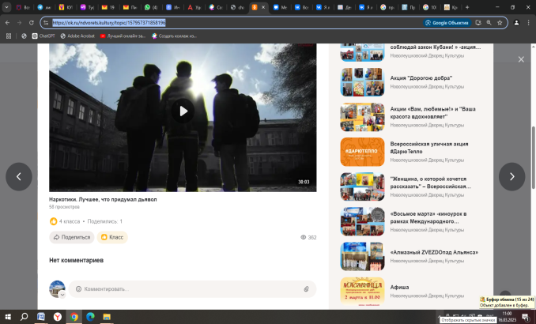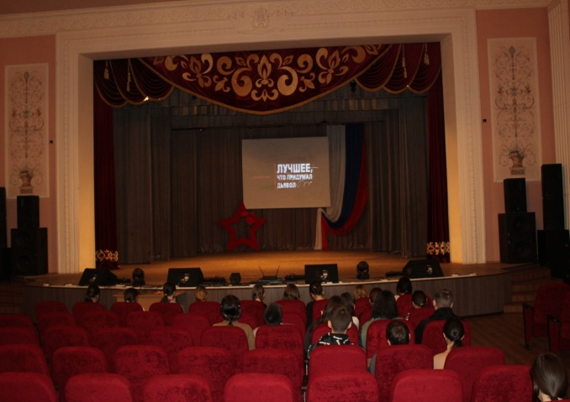 | МБУ «ДК Новолеуушковского СП»  https://ok.ru/ndvorets.kultury/topic/157957371858196 | 01.03.2025, 15.30 | 28/362
Директор МБУ «ДК Новолеушковского СП» З.А.Кладко

4 48 30 Давиденко Л.Н. Исполнитель/контактный телефон

